HACKATHON BUILD WITH AI 2026
Departamento de Santa Cruz - Menciones: AGRO · AGUA · ENERGÍA


PLATAFORMA NEXO
Inteligencia Artificial para la Certificación de Semillas y la Optimización
de Agua–Energía en el Cultivo de Soya
Documento Técnico del Proyecto
Equipo: IAyuda
Integrantes:
Karen Valeria Flores Rivas
Rooney Inofuentes Terceros
Jhon Vedia Fajardo

Repositorio: github.com/Jhon1840/semillitas-al-poder
Santa Cruz, Bolivia - 2026

Índice
1. Resumen Ejecutivo 3
2. Investigación del Sector (Línea Base – Santa Cruz) 3
2.1. La calidad de la semilla como factor productivo 3
2.2. La soya en Bolivia y en Santa Cruz 4
2.3. Parámetros agronómicos del cultivo 4
2.4. La certificación y la verificación física de la semilla 5
3. Problema Identificado 5
4. Solución Propuesta 6
4.1. Etapa 1 – La Semilla (módulo SeedDSS Core) 6
4.2. Etapa 2 – La Campaña (nexo agua–energía) 6
4.3. Asistente conversacional para el laboratista (Agente IA) 7
5. Arquitectura Tecnológica 7
5.1. Componentes principales 8
5.2. Integración entre servicios 8
6. Aplicación de Inteligencia Artificial 8
6.1. Agente conversacional basado en IA generativa 9
7. Resultados Experimentales (datos medidos) 9
7.1. Rendimiento por clase 9
7.2. Métricas globales 10
8. Análisis FODA 10
9. Análisis PESTEL 10
10. Lean Canvas 11
11. Análisis Financiero Proyectado 11
12. Impacto Esperado y ODS 12
12.1. Alineamiento con los ODS 12
13. Referencias 12

Índice de Figuras
Figura 1. Serie histórica de la producción de soya en Santa Cruz. 8
Figura 2. Ranking municipal de la producción de soya en Santa Cruz (en toneladas). 8
Figura 3. Proceso actual certificación de semillas – verificación visual 12
Figura 4. Proceso actual riego de cultivos 13
Figura 5. Resultado de análisis de muestra de semillas 19
Figura 6. Informe final de análisis de muestra de semillas 19
Figura 7. Resultado de chat con el Agente NEXO 20

1. Resumen Ejecutivo
NEXO es una plataforma de inteligencia artificial que integra, en un solo flujo de trabajo, dos decisiones que hoy se toman de forma aislada en la cadena productiva de la soya en Santa Cruz: la verificación de la calidad física de la semilla y la planificación del riego y la energía de bombeo. Incluye un sistema de soporte a la toma de decisiones que clasifica automáticamente granos de soya mediante machine learning y análisis morfológico con visión por computadora para el proceso de certificación en la calidad visual de las semillas.
Sobre un conjunto de prueba real de 830 imágenes y 5 clases, el modelo alcanza una precisión del 86% y un F1 macro de 0.86. El segundo módulo, de gestión de campaña, toma esa señal de calidad y la usa para calibrar un plan de riego basado en la metodología FAO-56 y para programar ventanas de bombeo solar, reduciendo el uso de diésel y agua.
Además, la plataforma incorpora un agente conversacional basado en IA generativa (Google Gemini) que permite al laboratista consultar en lenguaje natural los datos de análisis y de productores almacenados en el sistema, recibiendo respuestas fundamentadas en la propia base de datos del laboratorio.
Este documento describe la investigación del sector, el problema, la solución, la arquitectura tecnológica, la aplicación de IA con resultados medidos, y los análisis FODA, PESTEL, Lean Canvas, financiero e impacto esperado exigidos por la hackathon.

2. Investigación del Sector (Línea Base – Santa Cruz)
La producción de soya (Glycine max) es el pilar del complejo oleaginoso y agroindustrial de Santa Cruz, con una superficie cultivada que supera los 1,3 millones de hectáreas por año entre las campañas de verano e invierno, y constituye uno de los principales rubros de exportación no tradicional de Bolivia. Pese a su peso estratégico, el sector enfrenta una crisis estructural con dos frentes simultáneos: la sequía meteorológica e hidrológica más severa de la última década, que reduce la humedad del suelo y el caudal de los acuíferos, y el desabastecimiento de diésel subvencionado, que encarece y limita el bombeo de agua y la logística de campo.

2.1. La calidad de la semilla como factor productivo
La semilla es uno de los insumos que más condicionan la producción agrícola: de su calidad dependen la tasa de germinación, la resistencia a plagas y enfermedades, la uniformidad del desarrollo vegetativo y la capacidad de adaptación a condiciones climáticas adversas. La FAO (2016) estima que entre el 20% y el 40% de la productividad de un cultivo puede atribuirse a la calidad de la semilla empleada. Por eso numerosos países han implementado sistemas de certificación que verifican los componentes genéticos, físicos, fisiológicos y sanitarios de la semilla antes de autorizar su comercialización.
Aunque la semilla es uno de los insumos más baratos, es también uno de los más críticos; la FAO (2020) lo resume en que no hay buenos cultivos sin buenas semillas. Disponer de semilla de calidad asegura altos porcentajes de germinación, plantas uniformes y menor riesgo de fallas en la emergencia. Desde la seguridad alimentaria, la semilla certificada significa más producción por unidad de superficie, menor vulnerabilidad ante sequías o plagas y menor dependencia de las importaciones de alimentos. En Bolivia, la incorporación de semilla certificada y de variedades adaptadas a las condiciones locales ha sido decisiva para consolidar al país como uno de los mayores productores de oleaginosas de Sudamérica, con mayores rendimientos, mayor estabilidad interanual y mejor calidad de grano para exportación. Esa misma dependencia de la soya como cultivo estratégico evidencia que la calidad de la semilla no puede dejarse al azar: fallas en la pureza genética, baja viabilidad o deficiencias en la certificación golpean directamente los volúmenes de producción y la competitividad de la cadena oleaginosa.

2.2. La soya en Bolivia y en Santa Cruz
La soya es el principal cultivo agroindustrial de Bolivia, tanto por superficie sembrada como por generación de divisas. Desde su introducción en la década de 1970 ha crecido de forma sostenida hasta convertirse en la principal oleaginosa de exportación. Según el Ministerio de Desarrollo Productivo y Economía Plural (2024), en 2022 el país sembró 1.490.865 hectáreas y obtuvo una producción de 3.538.496 toneladas, con un rendimiento promedio de 2,4 toneladas por hectárea. Ese año récord, impulsado por los altos precios internacionales, permitió que las exportaciones de soya y derivados alcanzaran un máximo histórico de USD 2.220 millones. Santa Cruz concentra la práctica totalidad de esta producción, por lo que cualquier mejora en la eficiencia de la cadena tiene impacto regional y nacional.
Figura 1. Serie histórica de la producción de soya en Santa Cruz.
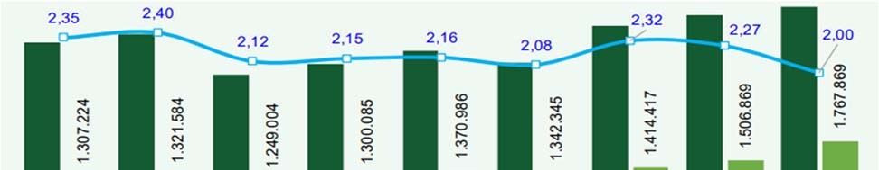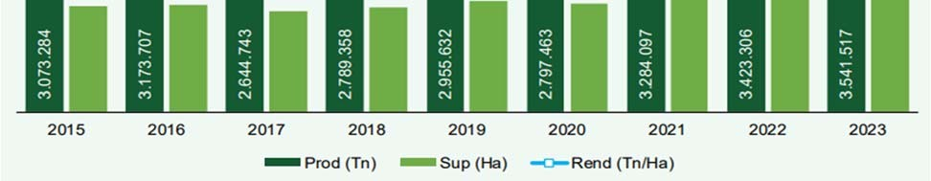
Fuente. Tomado de Santa Cruz, Industrial y Productiva, Ministerio de Desarrollo Productivo y
Economía Plural, 2024, p. 49.
Figura 2. Ranking municipal de la producción de soya en Santa Cruz (en toneladas).
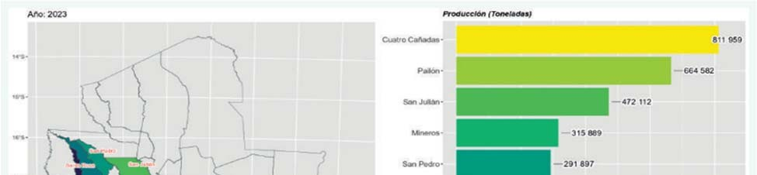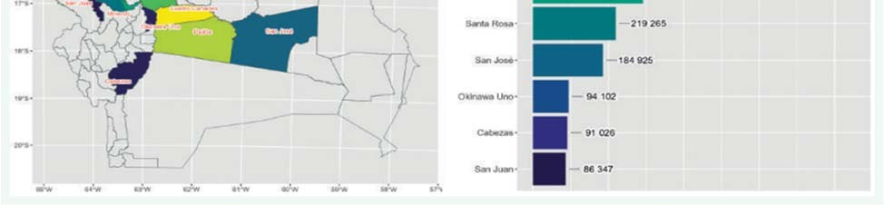
Fuente. Tomado de Santa Cruz, Industrial y Productiva, Ministerio de Desarrollo Productivo y Economía Plural, 2024, p. 50.

2.3. Parámetros agronómicos del cultivo
Parámetro | Valor de referencia
Ciclo fenológico | 100 a 120 días (germinación, vegetativa, floración, llenado de vainas, maduración).
Requerimiento hídrico | Lámina acumulada de 450 a 700 mm por ciclo, según evapotranspiración y suelo.
Consumo de diésel | 45 a 60 litros por hectárea por campaña en riego complementario por bombeo.
Tasa de germinación | Óptima ≈ 85%; con semilla deficiente cae por debajo del 55%.
Rendimiento regional | Histórico ≈ 2,3 t/ha; con semilla deficiente colapsa a < 1,4 t/ha.
El ciclo se organiza en etapas fenológicas con un consumo de agua que crece hacia la floración y el llenado de vainas y luego decrece. Según la base de datos de cultivos de la División de Tierras y Aguas de la FAO, la soya requiere una lámina total de 450 a 700 mm por temporada para alcanzar su máximo rendimiento, con un coeficiente de cultivo (Kᴄ) que va de 0,3–0,4 en la fase inicial a 1,0–1,15 en plena floración y baja a 0,4–0,5 hacia la cosecha. Como 1 mm de agua equivale a 10 m³ por hectárea, una campaña demanda del orden de 4.500 a 7.000 m³/ha. El consumo de diésel asociado al riego por bombeo es muy variable según el sistema y la profundidad del pozo; el rango de 45 a 60 L/ha empleado aquí proviene de la línea base del proyecto y es coherente con la literatura técnica, que reporta consumos de diésel de la soya del orden de 22 a 60 L/ha según el sistema de labranza.

2.4. La certificación y la verificación física de la semilla
La evaluación física es uno de los ejes de la certificación, porque determina la pureza y la calidad morfológica del lote. Conforme a las reglas de la ISTA (2019), el análisis físico establece el porcentaje de semillas puras, de materia inerte, de semillas de otras especies y de granos dañados. Los parámetros principales son:
- Pureza física: proporción de semilla pura frente a impurezas.
- Tamaño y forma: uniformidad del grano respecto a la variedad registrada.
- Coloración del tegumento: indicador de madurez y sanidad.
- Daños mecánicos: granos partidos o quebrados durante la cosecha o el acondicionamiento.
- Defectos visibles: manchas, arrugas, perforaciones o síntomas de enfermedad.
El Compendio de Normas sobre Semillas del INIAF (2023) fija, para la soya certificada, un mínimo de 98% de semillas puras y un máximo de 2% de semillas con daño físico por lote. En Bolivia este procedimiento está normado por el INIAF: el técnico analiza muestras representativas de cada lote sobre bandejas o mesas de inspección y clasifica según parámetros predefinidos de pureza mínima y tolerancia máxima de impurezas, detectando además cuerpos extraños, restos de hojas, tallos, fragmentos de tierra u otras semillas, que reducen la pureza y pueden actuar como vectores de plagas o enfermedades.
Tabla 1. Indicadores de calidad física
Indicador | Descripción técnica | Norma INIAF
Pureza física (%) | Proporción de semillas puras en la muestra total. | ≥ 98 %
Materia inerte (%) | Porcentaje de elementos no semilla (tierra, piedras, restos vegetales). | ≤ 2 %
Daños mecánicos (%) | Semillas rajadas, rotas o aplastadas. | ≤ 1 %
Homogeneidad de  color | Consistencia cromática con respecto al patrón varietal. | Uniforme
Forma y tamaño | Medición relativa al estándar varietal registrado. | Dentro del rango
Fuente. Elaboración propia basado Compendio de Normas Nacionales sobre Semillas de Especies Agrícolas, INIAF, 2022.
El punto crítico es que esta inspección depende casi por completo de la pericia del laboratista, lo que introduce subjetividad y variabilidad entre operadores y afecta la reproducibilidad de los resultados. Como señalan Copeland y McDonald (2012), la inspección visual sigue siendo el primer filtro del control de calidad de semillas, pero arrastra limitaciones de precisión y reproducibilidad que pueden comprometer la confiabilidad del proceso. Precisamente sobre esa limitación actúa SeedDSS, que asiste —sin reemplazar— la verificación física para estandarizarla y dejar evidencia trazable, en línea con el marco de certificación del INIAF.

3. Problema Identificado
El problema, verificable y propio de Santa Cruz, es la ineficiencia sistémica que resulta de gestionar como compartimentos estancos tres decisiones interdependientes: el control de calidad de la semilla, la planificación del riego y la fuente de energía para el bombeo. Hoy no existe retroalimentación entre la calidad real del lote y el plan de campaña, lo que genera un efecto cascada:
- Inspección de calidad manual: la verificación física en laboratorio es lenta (15–20 min por muestra), subjetiva, sensible a la fatiga del operario y difícil de trazar o comparar entre lotes.
- Densidad de población deficiente: lotes con bajo vigor, microfisuras de trilla o daño por chinche (Piezodorus guildinii) hacen caer la germinación real del 85% a menos del 55%, obligando a resiembras costosas.
- Desperdicio de agua y energía: al calcular el riego “a ojo” sobre supuestos de germinación teóricos, se riega suelo desnudo o plantas inviables, malgastando miles de metros cúbicos de agua bombeada con diésel caro.
- Mermas financieras: la falta de detección oportuna deprime el rendimiento de 2,3 a menos de 1,4 t/ha, destruyendo el margen del productor.
En el contexto actual de sequía y escasez de diésel en Santa Cruz, este desperdicio deja de ser un problema de eficiencia para convertirse en un problema de viabilidad de la campaña.
Figura 3. Proceso actual certificación de semillas – verificación visual
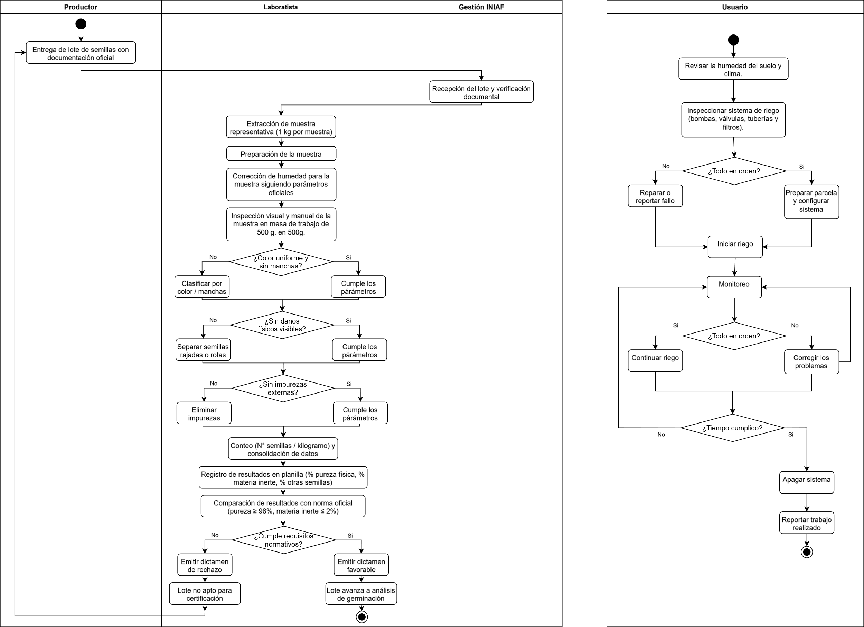
Figura 4. Proceso actual riego de cultivos

Fuente. Elaboración propia

4. Solución Propuesta
NEXO unifica los flujos analíticos en un único ecosistema modular de software. El sistema conecta verticalmente la analítica de laboratorio (la semilla) con la ingeniería agronómica de campo (la campaña), de modo que la calidad medida de la semilla calibra automáticamente el plan de riego y energía.
Figura 5. Propuesta de flujo mejorada
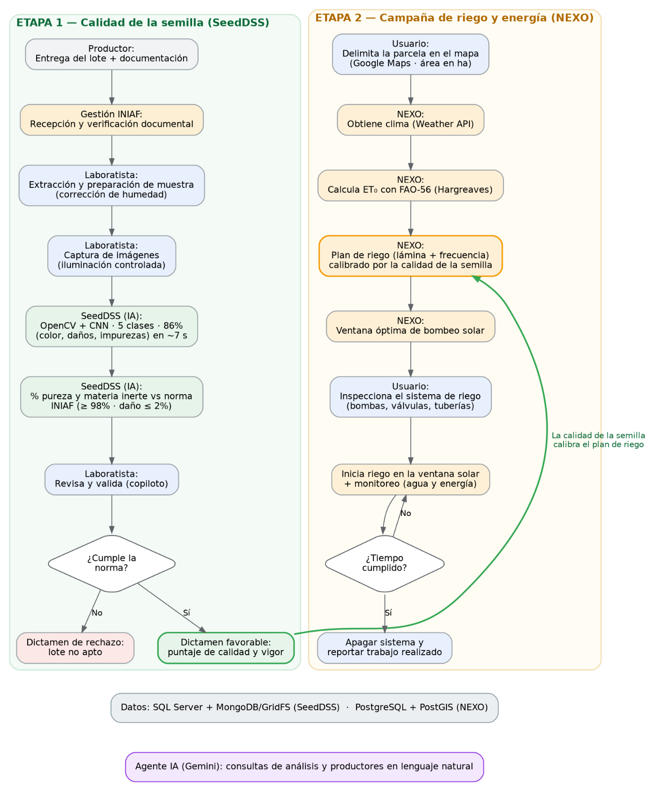
Fuente. Elaboración propia

4.1. Etapa 1 – La Semilla (módulo IA)
El laboratista se autentica por rol (Administrador, Supervisor o Laboratista) y, guiado por un asistente paso a paso, registra los metadatos del productor, el lote y la muestra. Luego carga imágenes tomadas bajo iluminación controlada. El backend usa OpenCV para normalizar iluminación, reducir ruido (filtros gaussiano y de mediana), segmentar cada semilla como una región de interés y corregir escala y orientación. Cada semilla pasa por la IA, que la clasifica y extrae características morfológicas (color, tamaño, forma, daño mecánico e impurezas). Los resultados, las imágenes y los vectores de características se almacenan en una arquitectura híbrida SQL + NoSQL, y el laboratista valida la conformidad del lote contra las normas del INIAF.

4.2. Etapa 2 – La Campaña (nexo agua–energía)
El módulo de campaña (repositorio semillitas-al-poder) gestiona el terreno, el agua y la energía. Su flujo de trabajo es: el productor dibuja su parcela sobre un mapa, el sistema obtiene el clima de esa zona, el backend de NEXO (FastAPI) calcula el agua requerida con la metodología FAO-56 y elige la mejor hora de bombeo solar, y el dashboard muestra el plan de riego junto con el ahorro estimado. El módulo se apoya en tres piezas, donde Google cubre gran parte de la infraestructura y el equipo aporta la lógica de cálculo:
1) Google Maps JavaScript API — mapa y parcela. Con la Drawing Library el productor dibuja el polígono de su terreno sobre el mapa, y con la Geometry Library el sistema calcula automáticamente el área en hectáreas, sin medición manual:
// área del polígono dibujado, en m²
const areaM2 = google.maps.geometry.spherical.computeArea(polygon.getPath());
const hectareas = areaM2 / 10000;
2) Google Maps Platform Weather API — clima. Entrega condiciones actuales, pronóstico por hora de hasta 240 horas y pronóstico diario de hasta 10 días, con temperatura, precipitación, humedad y más. Está disponible de forma general (hasta 10.000 llamadas gratuitas por SKU al mes) y cubre todos los países excepto Japón y Corea, por lo que Bolivia queda cubierta; para prototipar puede usarse una Maps Demo Key sin tarjeta de crédito. De aquí el sistema obtiene dos cosas: los datos para calcular cuánta agua aplicar y las horas de cielo despejado para programar el bombeo solar.
3) Código propio en el backend de NEXO (FastAPI) — cálculo del agua. Es la lógica de programación desarrollada por el equipo. Aplica el método de Hargreaves para estimar la evapotranspiración de referencia (ET₀), elegido porque solo necesita las temperaturas máxima y mínima —que sí entrega la Weather API— y no requiere medir radiación. Con la ET₀ y el coeficiente de cultivo (Kᴄ) calcula el balance de agua neta diario y la lámina de riego de la parcela, cuya geometría se almacena en PostgreSQL con PostGIS.
El puente algorítmico: los indicadores de calidad y homogeneidad de SeedDSS alimentan este módulo, calibrando la densidad de germinación esperada y ajustando el coeficiente de cultivo (Kᴄ). Una semilla de alta calidad optimiza la lámina de riego al mínimo necesario; una con alertas reajusta la densidad hídrica. Finalmente, el sistema cruza el pronóstico por hora para indicar la ventana de bombeo solar óptima y desplazar el uso de motores diésel.

4.3. Asistente conversacional para el laboratista (agente IA)
NEXO incorpora un agente conversacional de inteligencia artificial dirigido al laboratista, que permite consultar en lenguaje natural la información del sistema sin tener que navegar por menús ni construir reportes manualmente. El laboratista puede preguntar, por ejemplo, por el resultado de un análisis, el historial de un lote o los datos de un productor, y el agente responde de forma directa y conversacional.
El agente se apoya en el modelo generativo de Google (Gemini, a través de Google AI Studio) y se le proporciona datos del sistema mediante endpoints. Cuando recibe una consulta, recupera de la base los registros pertinentes, los análisis almacenados en MongoDB y los datos de productores, lotes y muestras en SQL Server, y los entrega al modelo como contexto para construir una respuesta fundamentada en datos reales del laboratorio, en lugar de información genérica. Así las respuestas quedan ancladas a la información institucional, se preserva la trazabilidad y se reduce el riesgo de respuestas inventadas.

5. Arquitectura Tecnológica
La plataforma NEXO se compone de dos servicios independientes que se comunican por HTTP: el núcleo de análisis SeedDSS (el motor de IA) y la capa de integración y campaña NEXO, un monorepo que unifica la experiencia de usuario, orquesta el análisis y añade el módulo de terreno, agua y energía. Cada servicio tiene su propio stack:

5.1. Componentes principales
Componente | Tecnologías y responsabilidad
Frontend (NEXO) | Next.js + React + TypeScript + lucide-react. Landing, login, asistente de carga de imágenes de semillas y mapa interactivo de parcelas.
API de integración (NEXO) | FastAPI + Uvicorn. Gateway que orquesta autenticación y análisis, expone la lógica de campaña (FAO-56/Hargreaves) y consume APIs externas y el núcleo SeedDSS mediante httpx.
Datos y geoespacial (NEXO) | PostgreSQL 16 + PostGIS para la geometría de las parcelas; SQLAlchemy 2 como ORM y Alembic para migraciones.
Contenedores (NEXO) | Orquestación de los servicios con Docker Compose.
Núcleo de análisis (SeedDSS) | Python + Flask con React/TypeScript (Vite). Motor que expone autenticación, análisis por lote de imágenes y guardado de reportes.
Motor de IA (SeedDSS) | TensorFlow/Keras + OpenCV (preprocesamiento y morfología: color, tamaño, forma, daños, impurezas).
Datos del núcleo (SeedDSS) | Microsoft SQL Server (productores, lotes, muestras, resultados y auditoría) y MongoDB/GridFS (imágenes y vectores de características).
Servicios externos | Google Maps JavaScript API con Drawing y Geometry Library, Google Maps Platform Weather API (clima para ET₀ y ventana solar) y Google Gemini (agente conversacional).
El diseño usa tres almacenes complementarios: PostGIS en NEXO para la información geoespacial de las parcelas, y la arquitectura híbrida SQL Server + MongoDB en SeedDSS, donde lo transaccional y auditable vive en SQL Server y las imágenes y características variables viven en MongoDB. Así se mantiene la trazabilidad legal del núcleo certificado sin sacrificar el rendimiento del manejo de imágenes ni del geoprocesamiento.

5.2. Integración entre servicios
NEXO actúa como gateway delante del motor certificado: reutiliza la autenticación y el análisis con IA en lugar de duplicarlos. El login del frontend se delega por proxy a la API de SeedDSS, y las imágenes cargadas se reenvían al endpoint de análisis por lote; cuando corresponde, el reporte se guarda también en SeedDSS.

Los puntos de integración principales son:
POST /api/v1/auth/seeddss-login -> proxy -> {SeedDSS}/api/login
POST /api/v1/seed-samples/external-analysis (multipart/form-data)
-> reenvía imágenes a -> {SeedDSS}/api/analyze_group
(+ session_id opcional) -> {SeedDSS}/api/save_report
Este desacoplamiento permite evolucionar la experiencia de usuario y el módulo de campaña (mapas, clima, FAO-56, bombeo solar) sin modificar el núcleo de análisis ya validado, y habilita escalar el procesamiento mediante colas asíncronas (Celery/Redis).

6. Aplicación de Inteligencia Artificial
El componente de IA resuelve un problema de clasificación multiclase de granos de soya. El flujo es: captura → preprocesamiento con OpenCV (normalización de iluminación, reducción de ruido, segmentación y corrección geométrica) → inferencia con la IA→ extracción de métricas morfológicas → consolidación del resultado del lote para revisión del laboratista.
El modelo es una IA entrenada en TensorFlow/Keras con imágenes reales recolectadas en laboratorio, con normalización interna de píxeles, aumento de datos para mejorar la generalización y ponderación de clases para compensar el desbalance entre tipos de grano. Clasifica cada grano en cinco categorías: sano (Intact), partido o con daño mecánico (Broken), inmaduro (Immature), con daño de tegumento (Skin-damaged) y manchado (Spotted).
Principio de diseño: SeedDSS es un copiloto, no un sustituto. No reemplaza la firma ni el criterio legal del perito del INIAF; estandariza el análisis, conserva evidencia visual de cada lote y mejora la trazabilidad, manteniendo al laboratista como decisor final.

6.1. Agente conversacional basado en IA generativa
Además de la IA de visión, NEXO integra un segundo componente de inteligencia artificial de naturaleza distinta: un asistente conversacional para el laboratista basado en el modelo generativo Gemini (Google AI Studio). Mientras la IA es un modelo discriminativo que clasifica imágenes, el agente es un modelo generativo que trabaja sobre los datos ya registrados en el sistema.
El funcionamiento es de tipo respuesta anclada a datos (grounding): el agente interpreta la pregunta del laboratista en lenguaje natural, recupera de la base de datos los registros pertinentes (análisis en MongoDB; productores, lotes y muestras en SQL Server) y los inyecta como contexto para que el modelo genere una respuesta basada en esa evidencia y no en conocimiento genérico. Este diseño evita respuestas inventadas, mantiene la trazabilidad de la información y convierte la consulta de datos del laboratorio en una conversación, agilizando el trabajo diario sin reemplazar el criterio del técnico.

7. Resultados Experimentales (datos medidos)
Las siguientes métricas provienen de la evaluación del modelo entrenado sobre el conjunto de prueba del proyecto (830 imágenes, 5 clases) extraído de Kaggle. Son resultados reales y reproducibles, no estimaciones.

7.1. Rendimiento por clase
Clase | Precisión | Sensibilidad | F1-score
Intact – grano sano | 0,86 | 0,93 | 0,89
Immature – grano inmaduro | 0,91 | 0,90 | 0,90
Broken – partido / daño mecánico | 0,75 | 0,86 | 0,80
Skin-damaged – daño de tegumento | 0,88 | 0,82 | 0,85
Spotted – grano manchado | 0,93 | 0,79 | 0,85
Promedio macro | 0,87 | 0,86 | 0,86

7.2. Resultado de la IA – Clasificación de semillas
Figura 5. Resultado de análisis de muestra de semillas

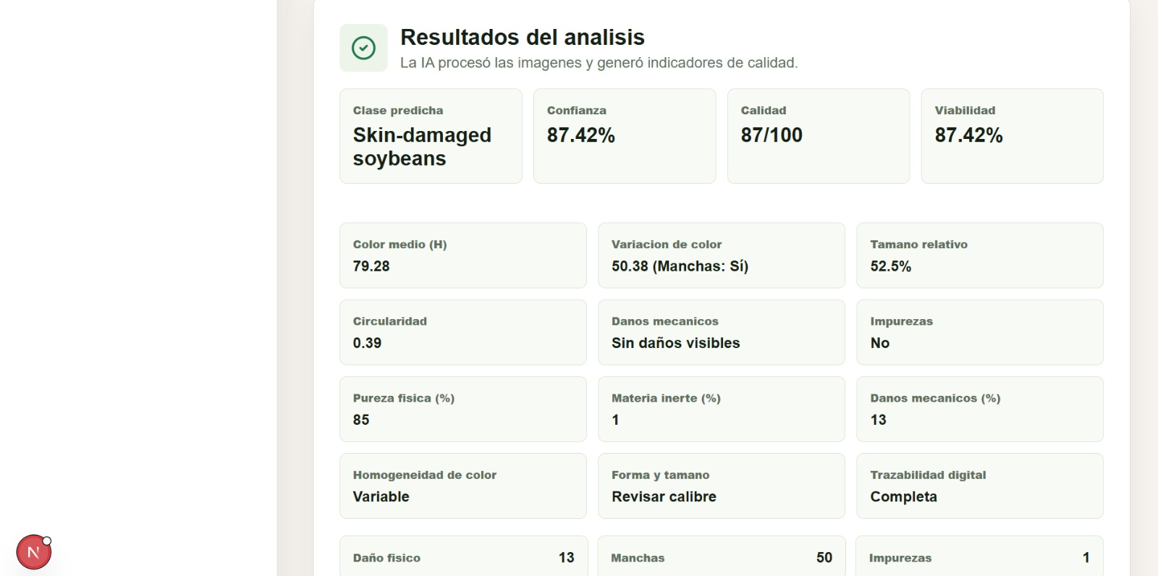
Fuente. Elaboración propia
Figura 6. Informe final de análisis de muestra de semillas

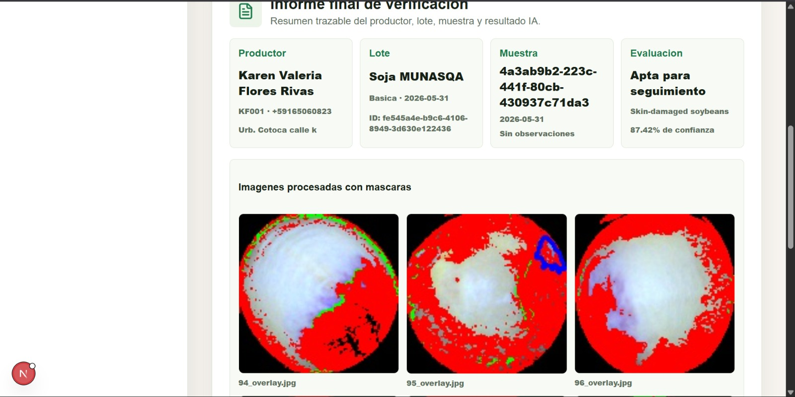
Fuente. Elaboración propia

7.3. Resultado de la IA – Agente IA
Figura 7. Resultado de chat con el Agente NEXO


Fuente. Elaboración propia

8. Análisis FODA
Fortalezas (internas) | Debilidades (internas)
Sinergia analítica única: conecta el estado biológico de la semilla con la gestión de recursos en campo.  Doble capacidad de IA: clasificación por visión (CNN) y un agente conversacional (Gemini) anclado a los datos del laboratorio.  Modelo copiloto: asiste sin sustituir el criterio legal del perito del INIAF.  Resultados medidos: 86% de exactitud y ≈7 s por imagen, reproducibles.  MVP de campaña 100% software: sin dependencia de sensores físicos frágiles. | Sensibilidad a la iluminación: la CNN depende de captura RGB controlada.  Conectividad en campo: el módulo de campaña requiere internet para las APIs de mapa y clima.  Dataset acotado: conviene ampliarlo con más variedades, temporadas y condiciones.
Oportunidades (externas) | Amenazas (externas)
Crisis como catalizador: la sequía y la escasez de diésel aceleran la adopción.  Escalabilidad multicultivo: la CNN y el modelo FAO-56 se extienden a maíz, sorgo, trigo y girasol.  Articulación institucional con INIAF, ANAPO y CAO. | Evolución de fitopatologías que alteren la morfología y exijan reentrenamientos.  Burocracia de adopción estatal: ciclos largos de aprobación regulatoria.  Dependencia de APIs de terceros (mapas y clima).

9. Análisis PESTEL
Dimensión | Análisis en el contexto de Santa Cruz / Bolivia
Político | Se alinea con la agenda de tecnificación agropecuaria del Estado: promueve la sustitución de importaciones de diésel —con un desplazamiento de hasta el 70% del combustible por bombeo solar en el modelo de 100 ha— y fortalece la capacidad de fiscalización del INIAF como ente regulador de la semilla.
Económico | Reduce el costo por hectárea (menos combustible y resiembras) y estabiliza la oferta de grano para la industria de aceites y tortas de exportación. Protege una cadena que en 2022 exportó USD 2.220 millones con un rendimiento promedio de 2,4 t/ha, estabilizando la oferta de grano para la industria de aceites y tortas de exportación.
Social | Democratiza el acceso a IA para pequeños y medianos productores y acorta los tiempos de emisión de certificados, agilizando el acceso a créditos.
Tecnológico | Introduce al ecosistema en la Agricultura 4.0: de decisiones empíricas “a ojo” a una analítica gobernada por datos.
Ecológico | Preserva los acuíferos al reducir el agua de riego mediante el cálculo FAO-56 e impulsa el bombeo solar, mitigando hasta 9,3 t de CO₂ por ciclo en 100 ha al desplazar el diésel.
Legal | El marco que regula la producción, control, certificación y comercialización de semillas en Bolivia se centra en la competencia técnica y de fiscalización del INIAF. La Ley N.º 144 de Revolución Productiva Comunitaria Agropecuaria (2011) reconoce la semilla como insumo estratégico para la seguridad alimentaria y habilita la intervención estatal en el registro varietal, los bancos de germoplasma y el control de calidad, dando el fundamento jurídico de la certificación y fiscalización.  La certificación se rige por el Reglamento General de Certificación del INIAF (2023), que define inscripción, inspección, muestreo, análisis y etiquetado. Junto con el Compendio de Normas Técnicas, este conjunto (Ley, Reglamento y Compendio) fija procedimientos obligatorios, criterios técnicos y responsabilidades institucionales en cada etapa.  NEXO opera dentro de ese marco: respeta las tolerancias de pureza física (≥ 98%) y de daño físico (≤ 2%) por lote, mantiene al perito como decisor final y aporta auditoría digital trazable de cada análisis.

10. Lean Canvas

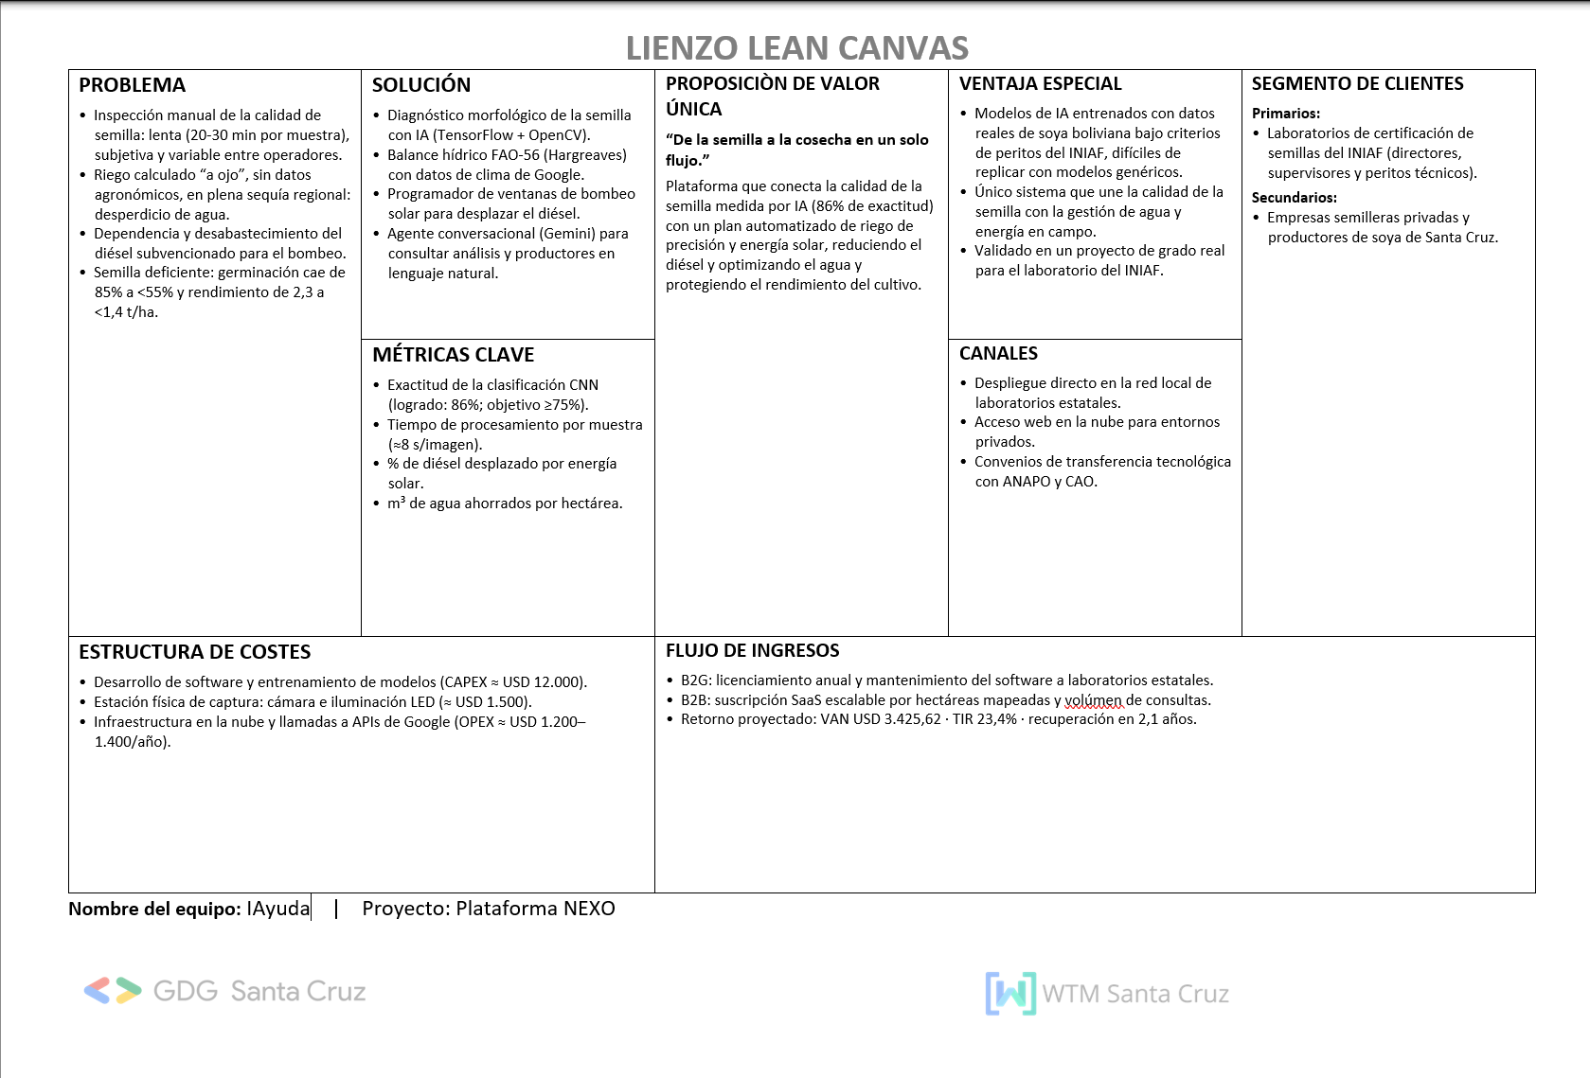

11. Análisis Financiero Proyectado
El análisis de costos de NEXO separa tres niveles que suelen confundirse: el costo real de construir el MVP, el costo de operarlo en producción y la inversión física opcional. Esta distinción es importante porque la plataforma se apoya en tecnologías open-source y en los niveles gratuitos de los servicios de Google, lo que hace que la barrera de entrada sea muy baja.

11.1. Costo de construcción del MVP
Prácticamente todo el stack es gratuito: FastAPI, Next.js, React, PostgreSQL con PostGIS, MongoDB, Flask, TensorFlow/Keras, OpenCV y Docker no tienen costo de licencia; SQL Server Express es gratuito hasta 10 GB; Google AI Studio ofrece un nivel gratuito permanente para el agente Gemini; Google Maps Platform incluye del orden de 10.000 eventos gratuitos por SKU al mes; y el entrenamiento del modelo se realiza en equipos propios o en servicios gratuitos. En consecuencia, el costo monetario de construir el MVP es cercano a USD 0, y la inversión principal es el tiempo de desarrollo del equipo, que no representa un desembolso en este contexto.

11.2. Costo de operación en producción
El costo recurrente para operar la plataforma en un laboratorio es reducido y depende del volumen real de uso. La siguiente tabla resume el gasto mensual estimado:
Concepto | USD / mes | Nota
Hosting (VPS o Google Cloud Run) | 5 – 30 | VPS básico desde ~USD 5; Cloud Run tiene capa gratuita.
Google Maps + Weather API | 0 – 20 | Gratis bajo ~10.000 llamadas/mes.
Gemini API (agente) | 0 – 15 | Gratis en AI Studio; Flash-Lite ~USD 0,10/1M tokens al escalar.
Dominio y correo | ≈ 1 | ~USD 12–15 al año.
Total OPEX estimado | ≈ 20 – 40 | Equivale a ~USD 240–480 al año.

11.3. Inversión física (opcional, única)
Para estandarizar la captura de imágenes se puede montar una estación sencilla. No se requiere GPU: el modelo corre en una CPU estándar en aproximadamente 7 segundos por imagen.
Ítem | Costo (USD)
Cámara (webcam HD o cámara de celular existente) | 0 – 120
Iluminación LED difusa / caja de luz | 30 – 80
Soporte/trípode y fondo neutro | 15 – 40
Total estación de captura | ≈ 50 – 240

11.4. Inversión total y retorno
A diferencia de un desarrollo comercial tradicional, NEXO no requiere una inversión inicial elevada: no hay licencias de software ni CAPEX de desarrollo, porque se construye con herramientas gratuitas y con el trabajo del equipo. El desembolso real esperado para poner en marcha un laboratorio es de apenas unos cientos de dólares, y aún en el escenario más completo, con estación de captura equipada, despliegue institucional y un margen para configuración e imprevistos, la inversión total del proyecto se mantiene por debajo de USD 5.000.
La siguiente proyección a 3 años toma, de forma conservadora, ese tope de USD 5.000 como inversión inicial y un beneficio equivalente por eficiencia basado en el ahorro de un predio piloto de 100 hectáreas (del orden de USD 3.500 por campaña solo en bombeo, más la reducción de resiembras):
Flujo de caja (USD) | Año 0 | Año 1 | Año 2 | Año 3
Inversión inicial | -5.000 | 0 | 0 | 0
Operación (OPEX) | 0 | -480 | -480 | -480
Beneficio por eficiencia | 0 | +3.500 | +5.000 | +6.500
Flujo neto de caja | -5.000 | +3.020 | +4.520 | +6.020
Indicadores (tasa de descuento 10%):
- Valor Actual Neto (VAN): ≈ USD 6.000 positivo — el proyecto genera valor muy por encima de su costo.
- Tasa Interna de Retorno (TIR): ≈ 60% — al ser la inversión mínima frente al ahorro, la rentabilidad es muy alta.
- Período de Recuperación (PRI): ≈ 1,4 años; en un escenario de desembolso real (unos cientos de dólares), la inversión se recupera en la primera campaña.
En síntesis, el bajo costo de construcción y operación es una de las mayores fortalezas del proyecto: la barrera de entrada es mínima y el retorno se alcanza rápidamente incluso con un solo predio piloto.

12. Alineamiento con los ODS
- ODS 2 (Hambre Cero): al estandarizar la evaluación de semillas y elevar el rendimiento de 1,4 a 2,3 t/ha, refuerza la seguridad alimentaria y la materia prima oleaginosa.
- ODS 6 (Agua Limpia): la automatización FAO-56 evita la sobre-irrigación y ahorra entre 25% y 30% del agua extraída de acuíferos críticos.
- ODS 7 (Energía Asequible y No Contaminante): las ventanas de bombeo solar desplazan hasta el 70% del diésel, ahorran USD 3.500 por campaña en 100 ha y mitigan 9,3 t de CO₂ por ciclo.

13. Referencias
Asociación de Productores de Oleaginosas y Trigo (ANAPO). (2024). Informe Estadístico del Complejo Oleaginoso del Oriente Boliviano. Santa Cruz, Bolivia.
Copeland, L. O., & McDonald, M. B. (2012). Principles of Seed Science and Technology (4.ª ed.). Springer.
Instituto Boliviano de Comercio Exterior (IBCE). (2022). Estadísticas de Exportación de Soya y Derivados del Oriente Boliviano. Santa Cruz.
Instituto Nacional de Innovación Agropecuaria y Forestal (INIAF). (2023). Compendio de Normas Nacionales sobre Semillas de Especies Agrícolas: Reglamento General de Certificación. La Paz, Bolivia.
International Seed Testing Association (ISTA). (2019). International Rules for Seed Testing. Bassersdorf, Suiza.
Ministerio de Desarrollo Productivo y Economía Plural. (2024). Santa Cruz, Industrial y Productiva. Estado Plurinacional de Bolivia.
Organización de las Naciones Unidas para la Alimentación y la Agricultura (FAO). (2016). Importancia de la calidad de la semilla en la productividad de los cultivos.
Organización de las Naciones Unidas para la Alimentación y la Agricultura (FAO). (2020). Manual sobre certificación de semillas. Roma, Italia.
Organización de las Naciones Unidas para la Alimentación y la Agricultura (FAO). (2022). Evapotranspiración del Cultivo — Estudio FAO Riego y Drenaje N.º 56. Roma, Italia.
Organización de las Naciones Unidas para la Alimentación y la Agricultura (FAO). División de Tierras y Aguas. Base de datos de información de cultivos: soya (requerimientos hídricos y coeficientes de cultivo Kᴄ). Recuperado de fao.org/land-water.

